Дата: 21.01.2022
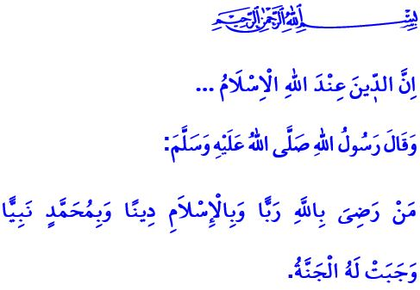
ЕДИНСТВЕННАЯ РЕЛИГИЯ, ОДОБРЕННАЯ АЛЛАХОМ – ИСЛАМ!
В прочитанном мной аяте Всевышний наказывает нам: «Воистину, единственная Религия, одобренная Аллахом – Ислам».
А в прочитанном мной священных строках хадиса Посланник Аллаха (мир ему и благословение) напоминает нам: «Те же, кто признает в качестве Бога Великого Аллаха, в качестве религии – ислам, в качестве пророка Мухаммада, попадут в рай».
Дорогие верующие!
Ислам это уложение правил правильной жизни, переданный человечеству Пророком Мухаммадом Мустафой (мир ему и благословение). Это последняя и наиболее совершенная форма откровения, которая начала передаваться человечеству, начиная с пророка Адама.
Ислам это благословенное приглашение, дающая возможность людям приобщиться к источникам щедрости и благословениям Аллаха в этом мире и в будущей жизни. Это прямой путь, ведущий ко спасению и возвышению. Это единственная истинная религия, которую желает каждая душа, к которой стремится каждый здравый смысл, и которая единственная будет действовать до Судного Дня.
Уважаемые верующие!
Ислам предлагает убедительные ответы людям, которые хотят узнать цель жизни и мудрость творения. Ислам наполняет жизнь людей смыслом. Он всегда призывает к добру и благу. Он предписывает защиту жизни, имущества, разума, религии и потомства. Он дает силу сузившимся сердцам и силу страдающим душам. Ислам помогает людям установить здоровое общение с собой, своим Господом, людьми и всеми живыми существами. Он учит людей, как построить пригодный для жизни мир, используя свой разум и сердце.
Уважаемые мусульмане!
Дух Ислама, посланный всему человечеству, – это таухид, искренность и верно выбранный маршрут жизни. Да, дух нашей высшей религии заключается в том, чтобы всем сердцем верить в единство Аллаха и не приобщать к Господу сотоварищей, уподоблять кого-либо или чего-либо Аллаху. Не служить и не поклоняться никому, кроме Него. Идти по пути праведности в своих делах и во всех отношениях. На слова сподвижника: «Дай мне такой совет об исламе, чтобы мне не нужно было никого другого об этом спрашивать», Посланника Аллаха и наш Любимый Пророк сказал следующее:
قُلْ آمَنْتُ بِاللَّهِ ثُمَّ اسْتَقِمْ «Скажи, я верю в Аллаха и затем будь кристально честным и правильным человеком».
Дорогие мусульмане!
Наша высшая религия, Ислам, является религией добродетелей и превосходной нравственности. Это религия правды и права, натуры и жизни. Это религия справедливости и милосердия, сострадания и сопереживания. Это религия мира и безопасности, покоя и доверия. Это религия знания и мудрости, умеренности и легкости.
Что мы должны сделать сегодня, так это осознать, что Ислам – это уникальное благословение. Всегда нужно благодарить нашего Всемогущего Господа за то, что он создал нас мусульманами. Мы должны перенести высокие ценности и красоту ислама в нашу жизнь. Это значит оставаться на прямом пути Ислама и стремиться жить в истине и правде.
Не следует забывать, что мир и воскресение всего человечества в Исламе скрыты в наполненных жизнью посланиях Ислама. Следует также помнить, что «От того, кто ищет иную религию помимо ислама, это никогда не будет принято, и в Последней жизни он окажется среди потерпевших урон».

Али Имран, 3/19.
Муслим, Имара, 116.
Ибн Ханбал, III, 413.
Али Имран, 3/85. Главный отдел религиозных услуг

